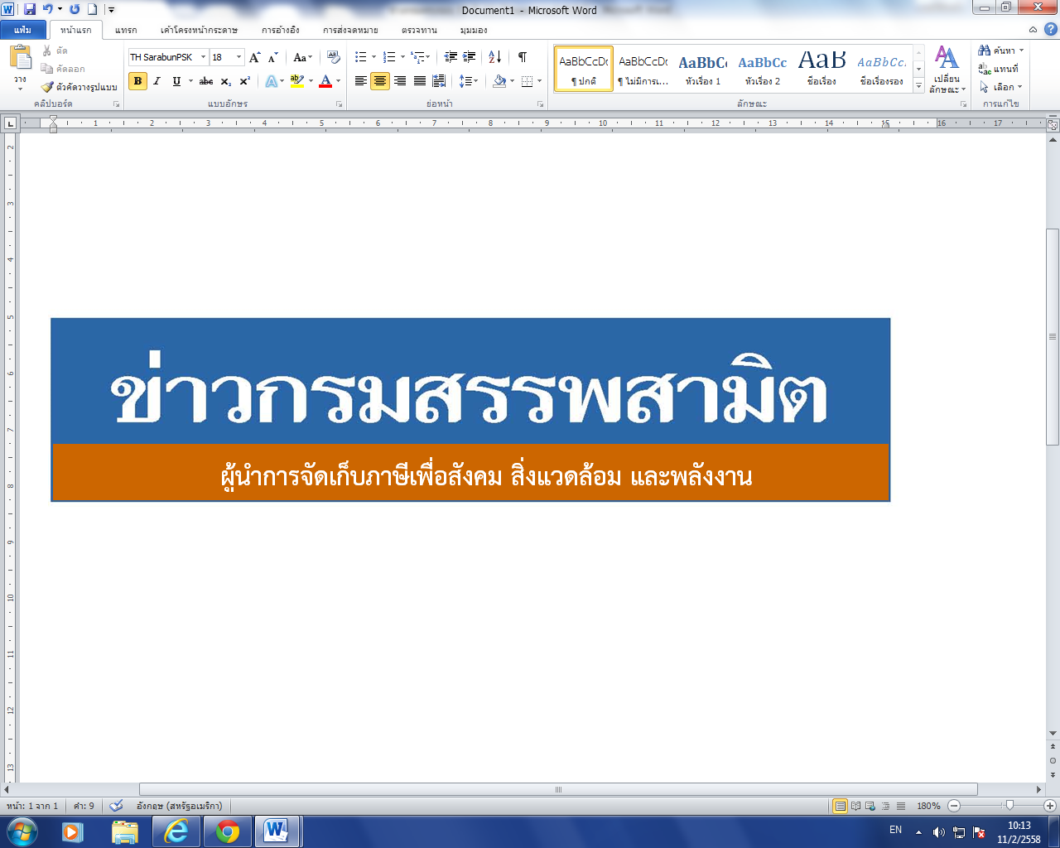


ฉบับที่ 24/2561 29 สิงหาคม 2561

สรรพสามิตชี้แจงกรณีพ่อค้าขายน้ำข้าวหมาก จังหวัดบุรีรัมย์
ร้องเรียนต่ออธิบดีกรมสรรพสามิต หลังถูกจับกุมขณะขายสินค้าอยู่ในงาน O-TOP
ประเด็นข่าว
กรณีนายลภณ จันน้อย พ่อค้าขายน้ำข้าวหมาก จังหวัดบุรีรัมย์ และนายอัจฉริยะ เรืองรัตนพงศ์ ประธานชมรมช่วยเหลือเหยื่ออาชญากรรมได้นำน้ำข้าวหมากบรรจุขวดมาร้องขอความเป็นธรรมที่กรมสรรพสามิตหลังถูกเจ้าหน้าที่กรมสรรพสามิตจับดำเนินคดีข้อหาจำหน่ายสุราแช่โดยไม่ได้รับอนุญาต ที่มีการวางจำหน่ายในงานแสดงสินค้าโอทอป อีกทั้งได้หยิบยกคำวินิจฉัยของศาลรัฐธรรมนูญเกี่ยวกับแป้งข้าวหมาก นั้น

ข้อชี้แจง
กรมสรรพสามิตขอชี้แจง ดังนี้
- ตั้งแต่ปี พ.ศ. 2547 กรมสรรพสามิตได้ยกเลิกการควบคุม “แป้งข้าวหมัก” (ข้าวหมาก) ว่าเป็นเชื้อสุรา หลังศาลรัฐธรรมนูญได้มีคำวินิจฉัยว่าการกำหนดให้แป้งข้าวหมักกล่าวเป็นเชื้อสุราขัดหรือแย้งต่อบทบัญญัติของรัฐธรรมนูญ สำหรับพระราชบัญญัติภาษีสรรพสามิต พ.ศ. 2560 ที่เป็นกฎหมายใช้บริหารจัดเก็บภาษีสรรพสามิตในปัจจุบันมีการควบคุมเฉพาะสินค้าสุรา โดยไม่ได้ควบคุมเชื้อสุราและมิได้มีการควบคุมแป้งข้าวหมักแต่อย่างใด ดังนั้น การนำแป้งข้าวหมักมาทำเป็นข้าวหมากเพื่อใช้ในการบริโภคกันอย่างแพร่หลายในปัจจุบันจึงไม่มีความผิดตามกฎหมายว่าด้วยภาษีสรรพสามิต เนื่องจากข้าวหมากไม่ถือเป็นสุราและไม่อยู่ในการควบคุมของกรมสรรพสามิต
- กรณีน้ำข้าวหมากที่นำมาร้องขอความเป็นธรรมนั้น มีลักษณะเป็นของเหลวเช่นเดียวกับน้ำสุรา จากตัวอย่างน้ำข้าวหมากที่นายลภณฯ นำมาแจกจ่ายที่กรมสรรพสามิตได้นำส่งตรวจวิเคราะห์ที่กลุ่มวิเคราะห์สินค้าและของกลาง กรมสรรพสามิต ทันที ซึ่งผลการวิเคราะห์ตัวอย่างทั้ง 3 ประเภท ปรากฏว่า (1) น้ำขาวหมากสีม่วง มีแรงแอลกอฮอล์ 4.230 ดีกรี (2) น้ำข้าวหมากสีขาว มีแรงแอลกอฮอล์ 3.815 ดีกรี และ (3) น้ำข้าวหมากสีแดง มีแรงแอลกอฮอล์ 4.844 ดีกรี ดังนั้น น้ำข้าวหมากตัวอย่างทั้งหมดมีแรงแอลกอฮอล์เกินกว่า 0.5 ดีกรี จึงมีคุณสมบัติเป็นสุราตามพระราชบัญญัติภาษีสรรพสามิต พ.ศ. 2560 ซึ่งตามกฎหมายภาษีสรรพสามิตนั้นไม่ได้มีข้อห้ามในการผลิตสุรา เพียงแต่กำหนดว่าจะต้องขออนุญาตให้ถูกต้องตามกฎหมายเพื่อควบคุมการผลิตสุราให้มีคุณภาพมาตรฐานโดยไม่ให้มีผลกระทบต่อประชาชนและสิ่งแวดล้อม ผู้ที่ประสงค์ผลิตสุราสามารถยื่นคำขอการผลิตสุราได้ที่สำนักงานสรรพสามิตพื้นที่หรือสำนักงานสรรพสามิตพื้นที่สาขาในท้องที่ที่จะทำการผลิตสุรา และหากมีข้อสงสัยเกี่ยวกับการขออนุญาต สามารถติดต่อสอบถามได้ที่สำนักงานสรรพสามิตพื้นที่และสำนักงานสรรพสามิตพื้นที่สาขาในวันและเวลาราชการ
-2-

- สำหรับประเด็นการร้องเรียนต่อเจ้าหน้าที่ที่จับกุมว่าปฏิบัติหน้าที่โดยมิชอบด้วยกฎหมายนั้น กรมสรรพสามิตอยู่ระหว่างดำเนินการแต่งตั้งกรรมการสืบสวนข้อเท็จจริงเพื่อให้ความเป็นธรรมแก่ทุกฝ่าย

************************

ฝ่ายประชาสัมพันธ์ สำนักงานเลขานุการกรม กรมสรรพสามิต
โทร/โทรสาร 0 2241 4778

